 |  |  |  | ПРАЙС-ЛИСТ |  |  |  |  | 2019
Оборудование для пультов централизованного
ОХРАННОГО наблюдения
Изображение |  | Наименование товара | Примечание |  |  |  | Цена с НДС РОЗНИЦА |  |  | Цена с НДС ОПТ + Для владельцеп пультов
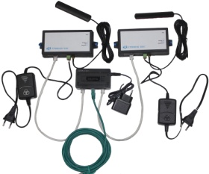 |  | ПЦН «АІ-Грифон» | Пульт централизованного наблюдения за системами охранной сигнализации предназначен для приема, регистрации, обработки и хранения извещений, передаваемых ППК в составе:  Трансивер центра приема тревожных извещений "Грифон -БПС" – 2шт.  ПО «ОИ АСПТИ «АI-Грифон»  Антена GSM с кабелем 3м. – 2 шт.  Кабель LAN -3 шт.  Сетевой коммутатор – 1 шт.  Обслуживание до 600 ППК на один трансивер по любому из выбранных каналов связи:  - GSM и Ethernet;  - GPRS и Ethernet;  - Ethernet. |  |  |  | 18981,00 |  |  | 15818,00
 |  | ПЦН «АІ-Грифон»  СПЕЦПРЕДЛОЖЕНИЕ | При одновременном приобретении  10-ти шт.  ППК «Грифон-022» |  |  |  | 1999,00 |  |  | 1799,00
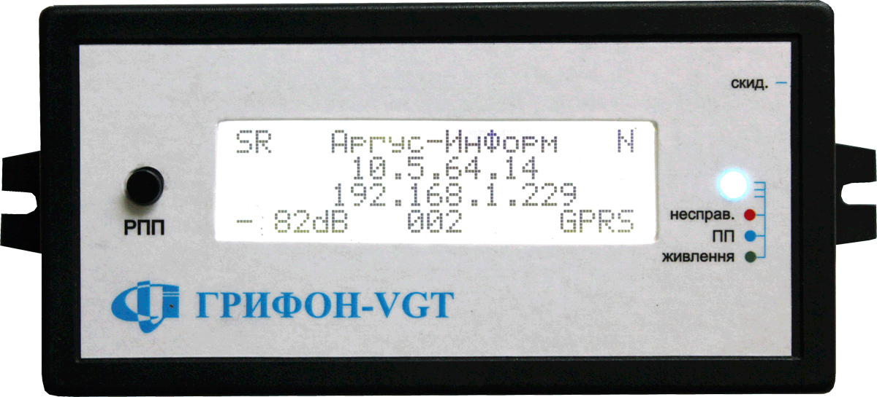 |  | Трансивер центра приема тревожных извещений "Грифон - БПС" | Трансиверы предназначены для приема извещений от средств охранной сигнализации на объектах по следующим каналам связи:  - GSM;  - GPRS;  - Ethernet.  Трансивер работает с ПО ПЦН, которое поддерживает работу с приемниками типа PC-LC2, CPM2 («Орлан», «Мост») и т.п., а также с «ПО ОИ АСПТИ «АІ -Грифон».Таким образом, можно подключать объектовые приборы производства ООО «Аргус-Информ» по каналам GSM, GPRS и Ethernet на существующее ПО других производителей. |  |  |  | 9490,00 |  |  | 7909,00
Приборы приемно-контрольные охранные
 |  | ППК "Грифон-021" | 2 ШС+2 ШС клавиатуры (опционально), 1 группа, до 7 пользователей (ключей), постановочный шлейф, 1 управляющий выход, 1 SIM –карта, каналы передачи на ПЦН: GSM, GPRS; протокол передачи Contact ID; удаленное блокирование и  разблокирование работы ППК; удаленное конфигурирование по каналу GPRS; удаленное обновление версии программного обеспечения ППК; передача на ПЦН уровня сигнала GSM одновременно с извещением. Корпус Z74 пластик под АКБ 1,2А/ч 12В, источник питания. |  |  |  |  | 2613,00 |  | 2178,00
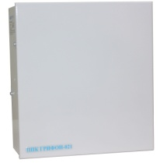 |  | ППК "Грифон-021" металл | 2 ШС+2 ШС клавиатуры (опционально), 1 группа, до 7 пользователей (ключей), постановочный шлейф, 1 управляющий выход, 1 SIM –карта, каналы передачи на ПЦН: GSM, GPRS; протокол передачи Contact ID; удаленное блокирование и  разблокирование работы ППК; удаленное конфигурирование по каналу GPRS; удаленное обновление версии программного обеспечения ППК; передача на ПЦН уровня сигнала GSM одновременно с извещением. Корпус металлический под АКБ 7 А/ч 12В, источник питания. |  |  |  |  | 2826,00 |  | 2355,00
 |  | ППК "Грифон-021 Ethernet" | 2 ШС+2 ШС клавиатуры (опционально), 1 группа, до 7 пользователей (ключей), постановочный шлейф, 1 управляющий выход, 1 SIM –карта, каналы передачи на ПЦН: GSM, GPRS, Ethernet; протокол передачи Contact ID; удаленное блокирование и разблокирование работы ППК; удаленное конфигурирование по каналу GPRS или Ethernet; удаленное обновление версии программного обеспечения ППК; передача на ПЦН уровня сигнала GSM одновременно с извещением. Корпус металлический под АКБ 7 А/ч 12В, источник питания. ВЕРСИЯ С МОДУЛЕМ ETHERNET |  |  |  |  | 3256,00 |  | 2714,00
 |  | ППК "Грифон-021  Wi-Fi" | 2 ШС+2 ШС клавиатуры (опционально), 1 группа, до 7 пользователей (ключей), постановочный шлейф, 1 управляющий выход, 1 SIM –карта, каналы передачи на ПЦН: GSM, GPRS; WiFi (Ethernet); протокол передачи Contact ID; удаленное блокирование и  разблокирование работы ППК; удаленное конфигурирование по каналу GPRS или Ethernet; удаленное обновление версии программного обеспечения ППК; передача на ПЦН уровня сигнала GSM одновременно с извещением. Корпус Z74 пластик под АКБ 1,2А/ч 12В, источник питания. ВЕРСИЯ С МОДУЛЕМ Wi-Fi |  |  |  |  | 3055,00 |  | 2546,00
 |  | ППК "Грифон-022"  Корпус Z74 (пластик) | 6 ШС+2 ШС клавиатуры (опционально), 8 групп, до 32 пользователей (ключей), постановочный шлейф, 1 управляющий выход, 1 SIM –карта, каналы передачи на ПЦН: GSM, GPRS; протокол передачи Contact ID; удаленное блокирование и разблокирование работы ППК; удаленное конфигурирование по каналу GPRS; удаленное обновление версии программного обеспечения ППК; передача на ПЦН уровня сигнала GSM одновременно с извещением. Корпус Z74 пластик под АКБ 1,2А/ч 12В, источник питания. |  |  |  |  | 2935,00 |  | 2446,00
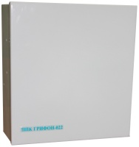 |  | ППК "Грифон-022" | 6 ШС+2 ШС клавиатуры (опционально), 8 групп, до 32 пользователей (ключей), постановочный шлейф, 1 управляющий выход, 1 SIM –карта, каналы передачи на ПЦН: GSM, GPRS; протокол передачи Contact ID; удаленное блокирование и разблокирование работы ППК; удаленное конфигурирование по каналу GPRS; удаленное обновление версии программного обеспечения ППК; передача на ПЦН уровня сигнала GSM одновременно с извещением. Корпус металлический под АКБ 7 А/ч 12В, источник питания. |  |  |  |  | 2957,00 |  | 2623,00
 |  | ППК "Грифон-022  Ethernet" | 6 ШС+2 ШС клавиатуры (опционально), 8 группы, до 32 пользователей (ключей), постановочный шлейф, 1 управляющий выход, 1 SIM –карта, каналы передачи на ПЦН: GSM, GPRS, Ethernet; протокол передачи Contact ID; удаленное блокирование и разблокирование работы ППК; удаленное конфигурирование по каналу GPRS или Ethernet; удаленное обновление версии программного обеспечения ППК; передача на ПЦН уровня сигнала GSM одновременно с извещением. . Корпус металлический под АКБ 7 А/ч 12В, источник питания. ВЕРСИЯ С МОДУЛЕМ ETHERNET |  |  |  |  | 3147,00 |  | 3160,00
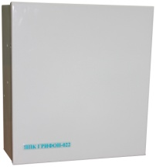 |  | ППК "Грифон-022К"  В комплекте 2 клавиатуры «LK-1» | 10 ШС, 8 групп, до 32 пользователей,  2 независимые клавиатуры «LK-1»:  - любая постановка/снятие группы возможна только с той клавиатуры, к которой данная группа приписана;  - звуковая и визуальная индикации состояния шлейфов группы отображается только на той клавиатуре, к которой приписана группа,  1 SIM –карта, каналы передачи на ПЦН: GSM, GPRS; протокол передачи Contact ID; удаленное блокирование и разблокирование работы ППК; удаленное конфигурирование по каналу GPRS; удаленное обновление версии программного обеспечения ППК; передача на ПЦН уровня сигнала GSM одновременно с извещением. Корпус металлический под АКБ 7 А/ч 12В, источник питания, 2 клавиатуры «LK-1» |  |  |  |  | 5653,00 |  | 4711,00
 |  | ППК "Грифон-022" универсальный | 6 ШС+2 ШС клавиатуры (опционально), 8 групп, до 32 пользователей (ключей), постановочный шлейф, 1 управляющий выход, 1 SIM –карта, каналы передачи на ПЦН: GSM, GPRS; протокол передачи Contact ID; удаленное блокирование и разблокирование работы ППК; удаленное конфигурирование по каналу GPRS; удаленное обновление версии программного обеспечения ППК; передача на ПЦН уровня сигнала GSM одновременно с извещением. Отправка SMS сообщения  и звонок (опционально) о сработках пользователю (до 6 номеров). Корпус металлический под АКБ 7 А/ч 12В, источник питания. |  |  |  |  | 3147,00 |  | 2623,00
 |  | ППК "Грифон-022  Wi-Fi" | 6 ШС+2 ШС клавиатуры (опционально), 8 группы, до 32 пользователей (ключей), постановочный шлейф, 1 управляющий выход, 1 SIM –карта, каналы передачи на ПЦН: GSM, GPRS; WiFi (Ethernet); протокол передачи Contact ID; удаленное блокирование и разблокирование работы ППК; удаленное конфигурирование по каналу GPRS или Ethernet; удаленное обновление версии программного обеспечения ППК; передача на ПЦН уровня сигнала GSM одновременно с извещением. . Корпус металлический под АКБ 7 А/ч 12В, источник питания. ВЕРСИЯ С МОДУЛЕМ Wi-Fi. |  |  |  |  | 3590,00 |  | 2992,00
 |  | ППК "Грифон-023" | 4 ШС, металлический корпус, импульсный источник питания, работает с LK-2, GK-2, RFID, РБ, БМ. Связь с ПЦН по каналу GSM - в протоколе Contact-ID, по каналу GPRS - в протоколе Contact-ID. Возможность подключения до 16 устройств постановки/снятия(УПЗ) в режиме постановки/снятия и до 160 УПЗ в режиме ППК. АКБ-7Ач. |  |  |  |  | 3894,00 |  | 3245,00
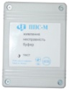 |  | Устройство передачи извещений "ППС-М" | Устанавливается в любой автодозвонный ППК, поддерживающий протоколы Contakt ID и обеспечивает передачу извещений на ПЦН по каналам связи GSM и/или GPRS в протоколе Contakt ID; контроль линии связи с ППК, индикация подтверждения постановки под охрану. |  |  |  |  | 2572,00 |  | 2144,00
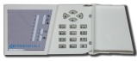 |  | Клавиатура "Грифон LK-1" | Светодиодная клавиатура, 2 шлейфа |  |  |  |  | 1125,00 |  | 938,00
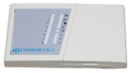 |  | Клавиатура "Грифон LK-2" | Светодиодная клавиатура, 2 шлейфа, светодиод подтверждения постановки, может работать в режиме ППК. |  |  |  |  | 1527,00 |  | 1273,00
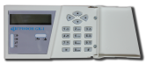 |  | Клавиатура "Грифон GK-1" | Клавиатура с ЖКИ экраном, 2 шлейфа |  |  |  |  | 2050,00 |  | 1709,00
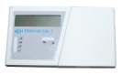 |  | Клавиатура "Грифон GK-2" | ЖКИ клавиатура, 2 шлейфа, светодиод подтверждения постановки. |  |  |  |  | 2050,00 |  | 1709,00
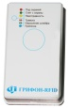 |  | Устройство постановки/снятия "Грифон - RFID" | Бесконтактный считыватель карт/брелоков стандарта «em-marine» 125 кГц, 2 шлейфа, светодиод подтверждения постановки, может работать в режиме ППК, в комплекте два брелока. |  |  |  |  | 1648,00 |  | 1374,00
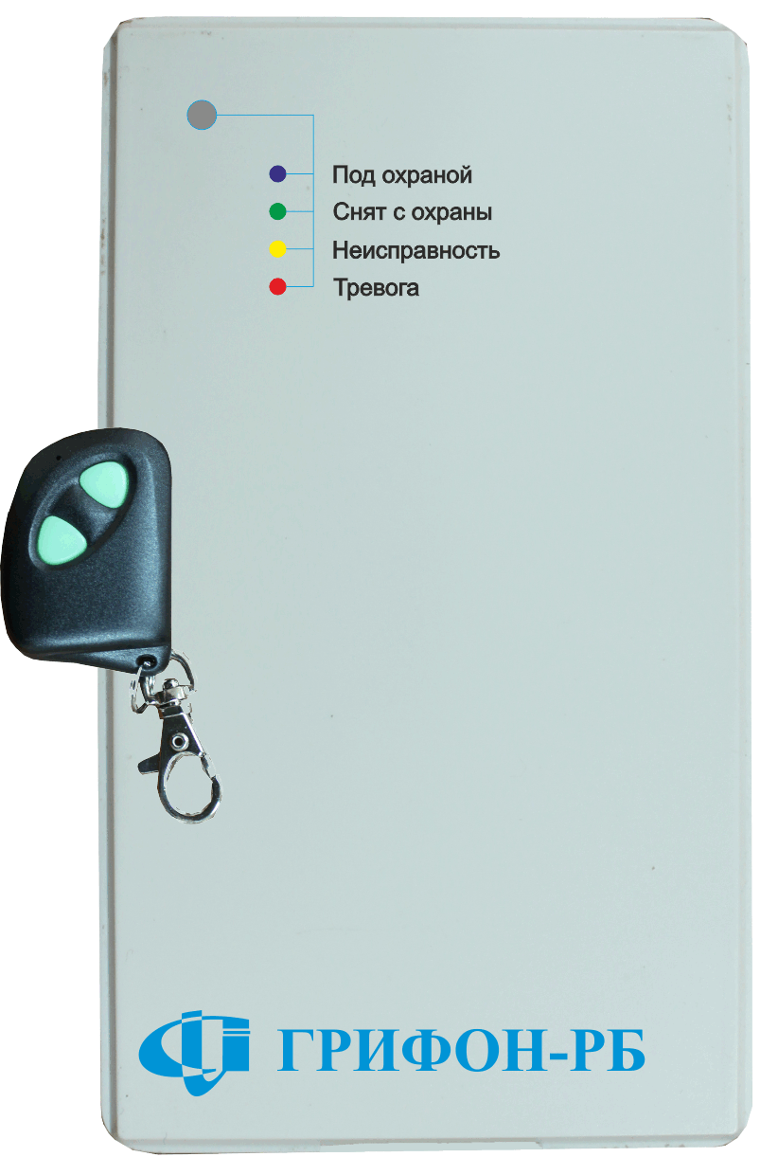 |  | Устройство постановки/снятия "Грифон - РБ" | Приемник радиобрелоков, 2 шлейфа, светодиод подтверждения постановки, может работать в режиме ППК. В комплекте один брелок. |  |  |  |  | 2492,00 |  | 2077,00
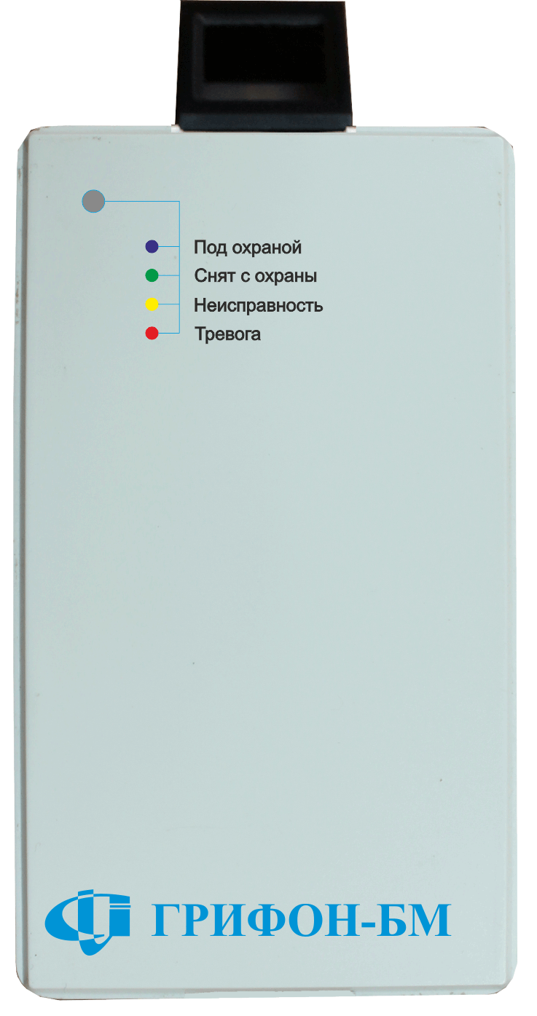 |  | Устройство постановки/снятия "Грифон - БМ" | Считыватель биометрических данных, 2 шлейфа, светодиод подтверждения постановки, может работать в режиме ППК. |  |  |  |  | 3496,00 |  | 2914,00
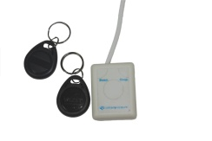 |  | Устройство постановки/снятия "Грифон - RFID-1W" | Бесконтактный считыватель карт/брелоков стандарта «em-marine» 125 кГц, в комплекте два ключа. Для работы с ППК "Грифон-02х (02хWi-Fi). |  |  |  |  | 643,00 |  | 536,00
Оборудование для пультов централизованного
ПОЖАРНОГО наблюдения
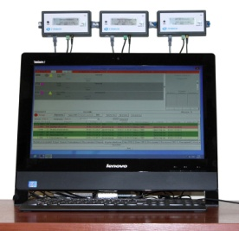 |  | Пульт централизованного пожарного наблюдения УИЦПТИ «АІ-Грифон» | Пульт централизованного пожарного наблюдения предназначен для приема, расшифровки, регистрации и хранения кодированных сообщений, передаваемых ППК «Пегас», а также ППКП и ППС работающих в протоколе Contact-ID в составе:  Устройство индикации центров приёма тревожных извещений БПОИС-01 (ПК-моноблок (сервер) – 1шт.  Клавиатура, мышь  Программное обеспечение «Грифон»  Источник бесперебойного питания (UPS-650VA) – 1 шт.  Трансивер центра приема тревожных извещений "Грифон -БПС" – 2шт.  Источник питания – 2шт.  Кабель USB – 1шт.  Антена GSM с кабелем 3м. – 2 шт.  Кабель LAN -3 шт.  Сетевой коммутатор – 1 шт.  Обслуживание до 600 ППК на один трансивер по любому из выбранных каналов связи:  - GSM и Ethernet;  - GPRS и Ethernet;  - Ethernet;  - TEST  Сертификат соответствия : №UA 1.166.0204901-13 от 09.09.2013г. |  |  |  |  | 53500,00* |  |  | 44586,00
*- цену уточнять в отделе продаж (цена зависит от стоимости сервера)
Приборы приемно-контрольные ПОЖАРНЫЕ
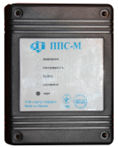 |  | Устройство передачи пожарной тревоги и предупреждения о неисправности "ППС-М" |  |  |  | Передача на ПЦН по каналу GSM в протоколах GSM Грифон-01, по каналу GPRS в форматеContact-ID о состоянии ППКП и шлейфов сигнализации, от любых ППКП. Сертифицирован по стандарту ДСТУ EN-54-21(тип 1,2). |  | 2350,00 |  |  |  | 2144,00
 |  | Устройство передачи пожарной тревоги и предупреждения о неисправности "ППС-М"(Омега — F) |  |  |  | Передача на ПЦН по каналу GSM в протоколах GSM Грифон-01, по каналу GPRS в форматеContact-ID о состоянии ППКП, колец и датчиков сигнализации от САПС «Омега-F» . Сертифицирован по стандарту ДСТУ EN-54-21(тип 1,2). |  | 6552,00 |  |  |  | 6111,00
 |  | Устройство передачи пожарной тревоги и предупреждения о неисправности "ППС-М" (Дозор+64) |  |  |  | Передача на ПЦН по каналу GSM в протоколах GSM Грифон-01, по каналу GPRS в форматеContact-ID о состоянии ППКП и шлейфов сигнализации от САПС «Дозор+64» . Сертифицирован по стандарту ДСТУ EN-54-21(тип 1,2). |  | 6552,00 |  |  |  | 6111,00
Аксессуары для приборов приемно-контрольных
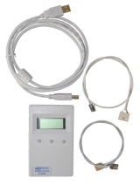 |  | Конфигуратор АІ40.01 универсальный для объектовых приборов серии "Грифон"/"Пегас" |  |  | Предназначен для программирования объектовых приборов охранной серии "Грифон"/"Пегас",128 файлов конфигурирования |  |  | 2192,00 |  |  |  | 1827,00
 |  | Корпус «Грифон» пластиковый Z74 |  |  | Корпус, тампер, клемник |  |  | 138,00 |  |  |  | 129,00
 |  | Корпус «Грифон» металлический |  |  | Корпус, тампер, клемник |  |  | 315,00 |  |  |  | 297,00
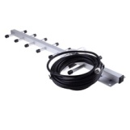 |  | Антенна GSM с разъемом SMA и кабелем (15м) |  |  |  |  |  | 898,00 |  |  |  | 804,00
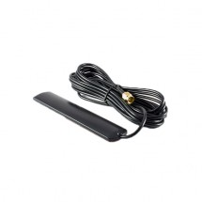 |  | Антенна GSM ADA-0068-SMA-3 m |  |  |  |  |  | 158,00 |  |  |  | 126,00
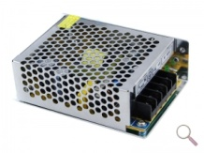 |  | Импульсный источник питания в металлическом корпусе 20МП-14,7V (14,7V - 1,0A) |  |  |  |  |  | 466,00 |  |  |  | 442,00
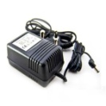 |  | Импульсный источник питания в пластиковом корпусе 12V — 1,0A) |  |  |  |  |  | 299,00 |  |  |  | 284,00
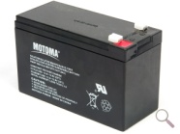 |  | Аккумулятор АКБ 12V, 7 А/ч |  |  |  |  |  | 438,00 |  |  |  | 394,00
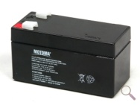 |  | Аккумулятор АКБ 12V, 1,2 А/ч |  |  |  |  |  | 225,00 |  |  |  | 198,00

